Конспект урока географии

Япрынцева Валентина Ивановна- учитель
географии МБОУ « СОШ с. Япрынцево»
Оренбургской области

Название предмета: география
Класс: 9
УМК: « География» Е. М Домогацких, Н. И. Алексеевский, изд. Москва « Русское слово» 2012 г
Уровень обучения: базовый
Тема урока: Место России в мировой экономике
Место урока в системе по теме: раздел « Россия в мировой экономике», урок № 57
Тип урока: урок- практикум
Цели урока:
Образовательная: рассмотреть и проанализировать исторические этапы развития экономики России, изменения статей экспорта и импорта на каждой вехе исторического развития , признание России мировым сообществом, оценка современного положения России на мировом рынке.
Воспитательная: гражданской позиции, патриотизм, прививать чувство гордости за свою страну
Развивающая: развитие информационно-коммуникативнойкомпетенцииобучающихся, формирование умений и навыков работы со статистическими данными
Задачи:
- Пользуясь тестом учебника и другими источниками познакомиться с историей развития хозяйства России
- Определить основные пути экономического развития
- Используя статистику определить специфику современного хозяйства России
- Выявить главных внешнеэкономических партнеров России
- Определить основные статьи экспорта и импорта
- Показать, на основе статистических данных, значимость России на мировом рынке как достойного конкурента
Результаты:
Обучающиеся должны уметь:
- Объяснять особенности развития экономики России
- Приводить доказательства экономического роста и спада России
- Составлять описание основных статей экспорта и импорта
- Анализировать географическую информацию
- Использовать источники статистической информации для решения учебных, практико- ориентированных задач
Дополнительное методическое и дидактическое обеспечение урока
1.rusexporter.ru
2.newsruss.ru›doc/index.php/Экспорт_России
3.ng.ru›economics/2016-06-20/4_export.html
4. yandex.ru/images›сайты экспортных статей России
Содержание урока:
- Организационный этап
- Изучение новой темы
Учитель: Чтобы оценить современное положение России на арене современноймировой экономике необходимо познакомиться с историей развития хозяйства страны и её положение на мировом рынке. Послушаем сообщение обучающихся, которым было дано опережающее задание (используется материал параграфа и дополнительную литературу). Записываем тему урока и вычерчиваем таблицу .Заполняем таблицу по мере знакомства с материалом и используя статистический материал приложения (см. приложение №1)

Этапы развития экономики | Экспорт | Импорт
До 20 века
20век до30-х годов
1945-1990
21 век

Выступление обучающихся и заполнение таблицы
Вывод: (делают сами обучающиеся, корректирует учитель) анализ структуры внешних связей показывает, что Россия поставляет в основном природное сырье. Продает дешевый товар, а покупает - дорогой. Следствие - нужно продавать больше сырья. Но запасы природного сырья не бесконечны.
Учитель: Возникла экономическая проблема. Какой выход из сложившейся ситуации для России? Попробуем найти ответ после выполнения практических заданий
Учитель: Какие виды топливного сырья преобладают в экспорте? (нефть и природный газ). У вас на столах « Страница статистики» и инструкции к выполнению следующего задания (см. Приложение №2)
Задание: вычертить графики и провести сравнительную оценку экспорта топливных ресурсов России, какие изменения возникли в направлениях грузопотоков, сделать вывод.
Вывод обучающихся: за последнее время, в связи с политическими событиями на Украине, в связи с санкциями к России со стороны стран Европы, направление грузопотока топливных ресурсов резко меняется на Восток.
Учитель: работаем со « Страницей статистики» - « Импорт российского газа Китаем»
Задание: Построить столбиковую диаграмму на основе статистических данных
Вывод: Одним из крупнейших партнеров по импорту природного газа становится Китай.
Заключение: строить долгосрочные планы развития страны, опираясь на сырье невозможно.
Проблемная ситуация-« Какой выход России из данной экономической проблемы?»
( работа с текстом учебника стр. 268-269., анализ даграмм)
Обучающиеся делают выводы
-первый путь: экспорт сырья и оружия, но он не рентабельный
- второй путь: инновационная перестройка- создание наукоемкой продукции,подготовка научных кадров, поощрять талант и трудолюбие
Домашнее задание: параграф 48. Пользуясь картами атласа и Интернет- ресурсами определите страны Европы, покупающие природный газ из России.
Подумайте: с какие проблемы в экспорте природного газа в Европу возникли, в связи с распадом СССР?

Приложение №1

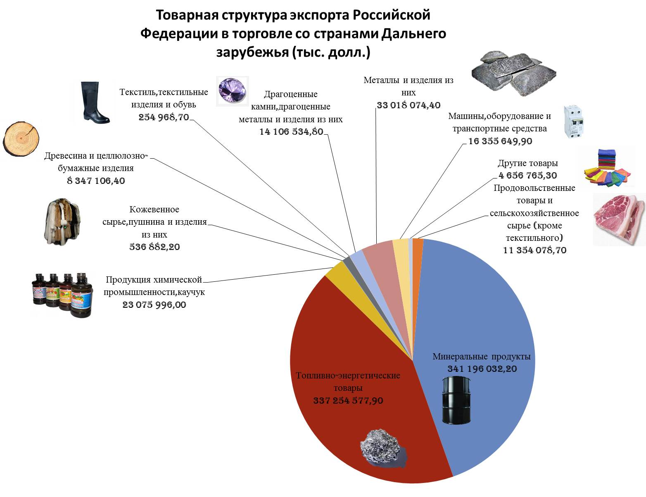
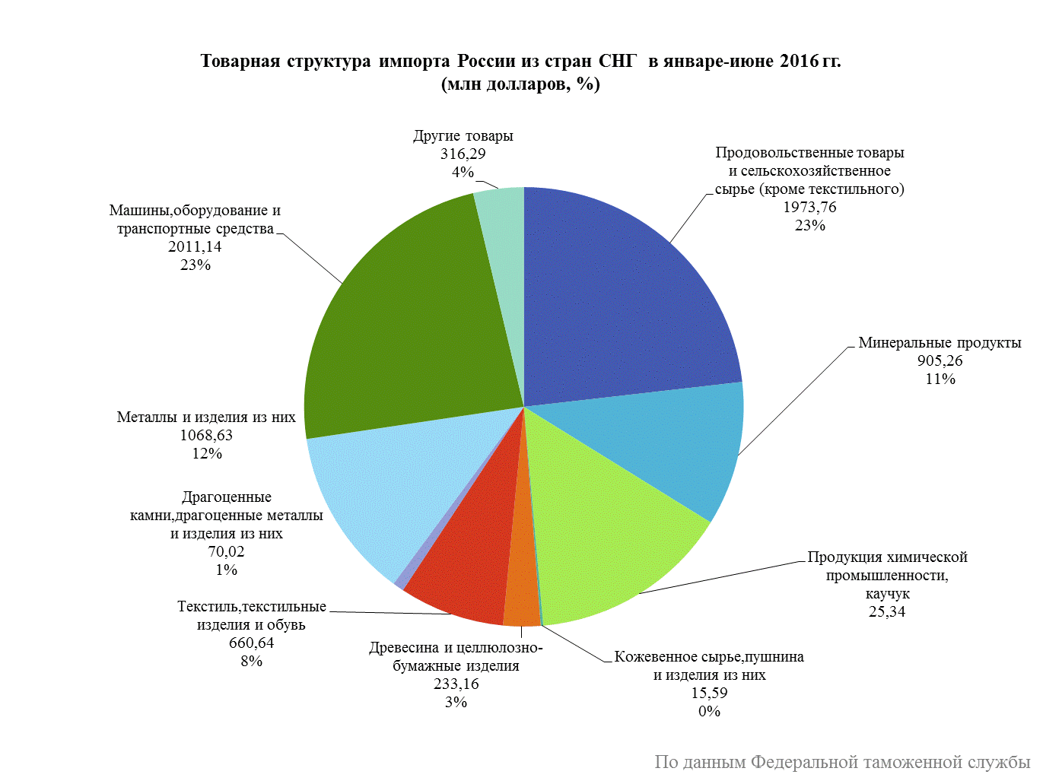
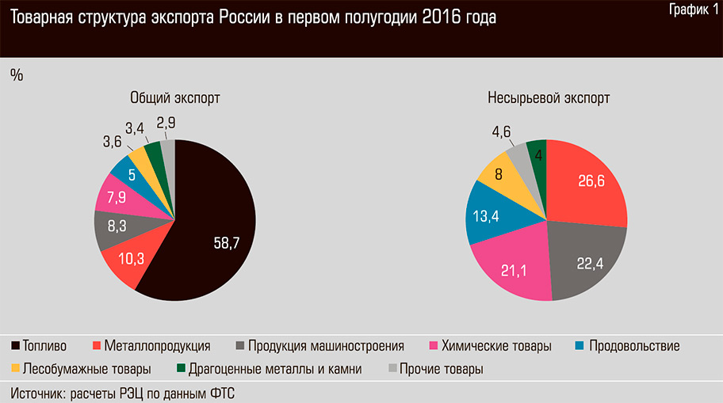

Структура экспорта России 2014 год
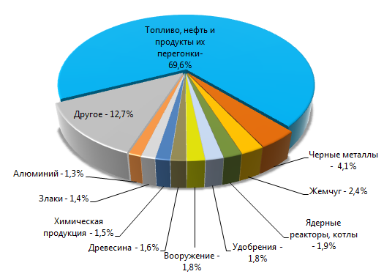

Приложение №2
« Страница статистики»
Добыча и экспорт газа в Р. Ф( млрд. куб. м.
 | 2010 | 2011 | 2012 | 2013 | 2014
Добыча | 650 | 670 | 654 | 668 | 640
Экспорт | 177 | 189 | 178 | 196 | 174

Добыча и экспорт нефти в Р. Ф. ( млн.т.)
 | 2010 | 2011 | 2012 | 2013 | 2014
Добыча | 505 | 511 | 518 | 523 | 526
экспорт | 247 | 242 | 246 | 235 | 221

Импорт российского газа Китаем( млрд. куб.м.)
2005г | 2006 | 2007 | 2008 | 2009 | 2010 | 2011 | 2012 | 2013 | 2014 | 2030
47 | 56 | 71 | 81 | 90 | 106 | 129 | 142 | 160 | 186 | 600

Инструкция вычерчивание графиков
- Начертите оси Х и У
- По оси Х- отмечаем годы, а по оси У – добычу и экспорт
- Выбираем масштаб вертикальный и отмечаем цифровой материал, горизонтальный масштаб можно взять произвольно

